

Hubert Mounier

« La Maison de Pain d’Epice »

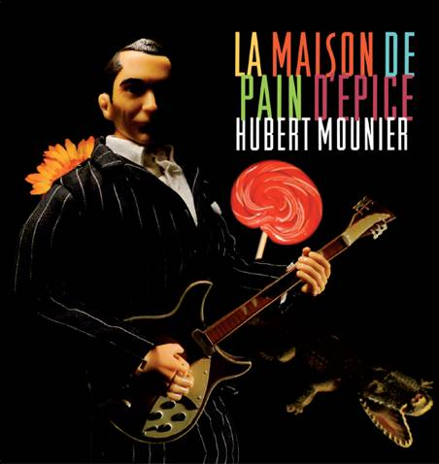

«La musique suggère des choses qui ne viendraient pas sans elle. Sans la mélodie, je n’écrirais pas «On veut seulement que nos vies soient belles / Qu'au moins quelqu'un se rappelle». La chanson aide à rester naïf et j’étais prêt à me montrer sous un jour plus souriant que sur mes deux albums précédents.»
Hubert Mounier revient sans dissimuler son projet initial : «ma mission de chanteur est d’embellir le monde.» Et il a retrouvé sa pierre philosophale de songwriter pop surdoué qui, au temps de l’Affaire Louis’ Trio, donnait à la France certains des tubes les plus heureux des années 80-90.

Avec ses mélodies qui s’incrustent immédiatement dans la mémoire et dans les jambes, avec ses refrains qui se chantent et se dansent à la fois, La Maison de Pain d’épice est assurément l’album le plus radieux de la saison : «La crise, ça va ! J’ai envie de résister avec le sourire», dit Hubert Mounier.

Ainsi, des chansons comme « 6 milliards de rameurs » et « Rien de mieux à faire » évoquent les épreuves de l’humanité contemporaine sans se complaire dans les humeurs noires. Il parle volontiers de chansons «fatalistes de bonne humeur» et rappelle que c’était aussi l’esprit de beaucoup de chansons de l’Affaire Louis’ Trio : «Même si c’est une chanson qui serait difficile à chanter aujourd’hui, Chic Planète avait la même intention de sourire des défauts du monde.»

Il est retourné à l’essence de la pop, à «la recette inventée par les Beatles et à laquelle je fais des clins d’oeil volontaires et jouissifs.» Il se réjouit qu’autour de lui les énergies soient allées dans le même sens du plaisir et de cette curieuse légèreté grave qui fait sa singularité dans le paysage musical français.

Au commencement, il y a le compagnonnage avec Benjamin Biolay, qui avait réalisé les deux précédents albums d’Hubert, Le grand huit (2001) et Voyager léger (2005). C’est aiguillonné par son cadet qu’il a composé ses onze chansons et qu’il a commencé à les écrire avant de finir seul l’album, alors que Biolay était entrainé dans les aventures de La Superbe – le succès, la tournée, les deux victoires de la musique… «J’ai retrouvé ma façon de diriger un disque, comme au temps de l’Affaire Louis’ Trio. J’avais plus composé à la guitare qu’au piano pour avoir des chansons plus rythmiques, plus scéniques. En studio, j’ai joué de tout ce qui est à ma portée : guitare, basse, claviers, choeurs. Et, pour le reste, j’ai fait confiance au style et à la personnalité des musiciens, pour laisser arriver des choses sur des chansons bien travaillées à la maison. J’avais une exigence de simplicité : que toutes les chansons soient jouables par un groupe pop «normal», sans cordes et sans effets spéciaux.»

Il a travaillé cette simplicité avec les multi-instrumentistes Sly et Reyn, Nicolas Fiszman à la basse, Marc Chouarain aux claviers, Benjamin Biolay ou Laurent Vernerey à la basse, Denis Benarrosh à la batterie, Gesa Hansen aux choeurs, Erwin Autrique au son.

La scène viendra plus tard, mais pourquoi pas dans des lieux singuliers qui pourraient accueillir en même temps une exposition ? Car le retour d’Hubert Mounier, c’est aussi le retour de Cleet Boris. Il a repris crayon et plume pour écrire et dessiner La Maison de Pain d’épice - Journal d’un album, bande dessinée de 112 pages qui parait chez Dupuis en même temps que l’album parait chez Naïve. Un récit à la première personne aux couleurs brillamment pop.

Contacts promo naïve : 01 56 02 20 00
Presse : Corinne Stenneler cstenneler@naive.fr
Radio : Maya Dagnino maya@naive.fr
TV : Florian Leroy fleroy@naive.fr

Promo Web : IVOX : lara@ivox.fr

